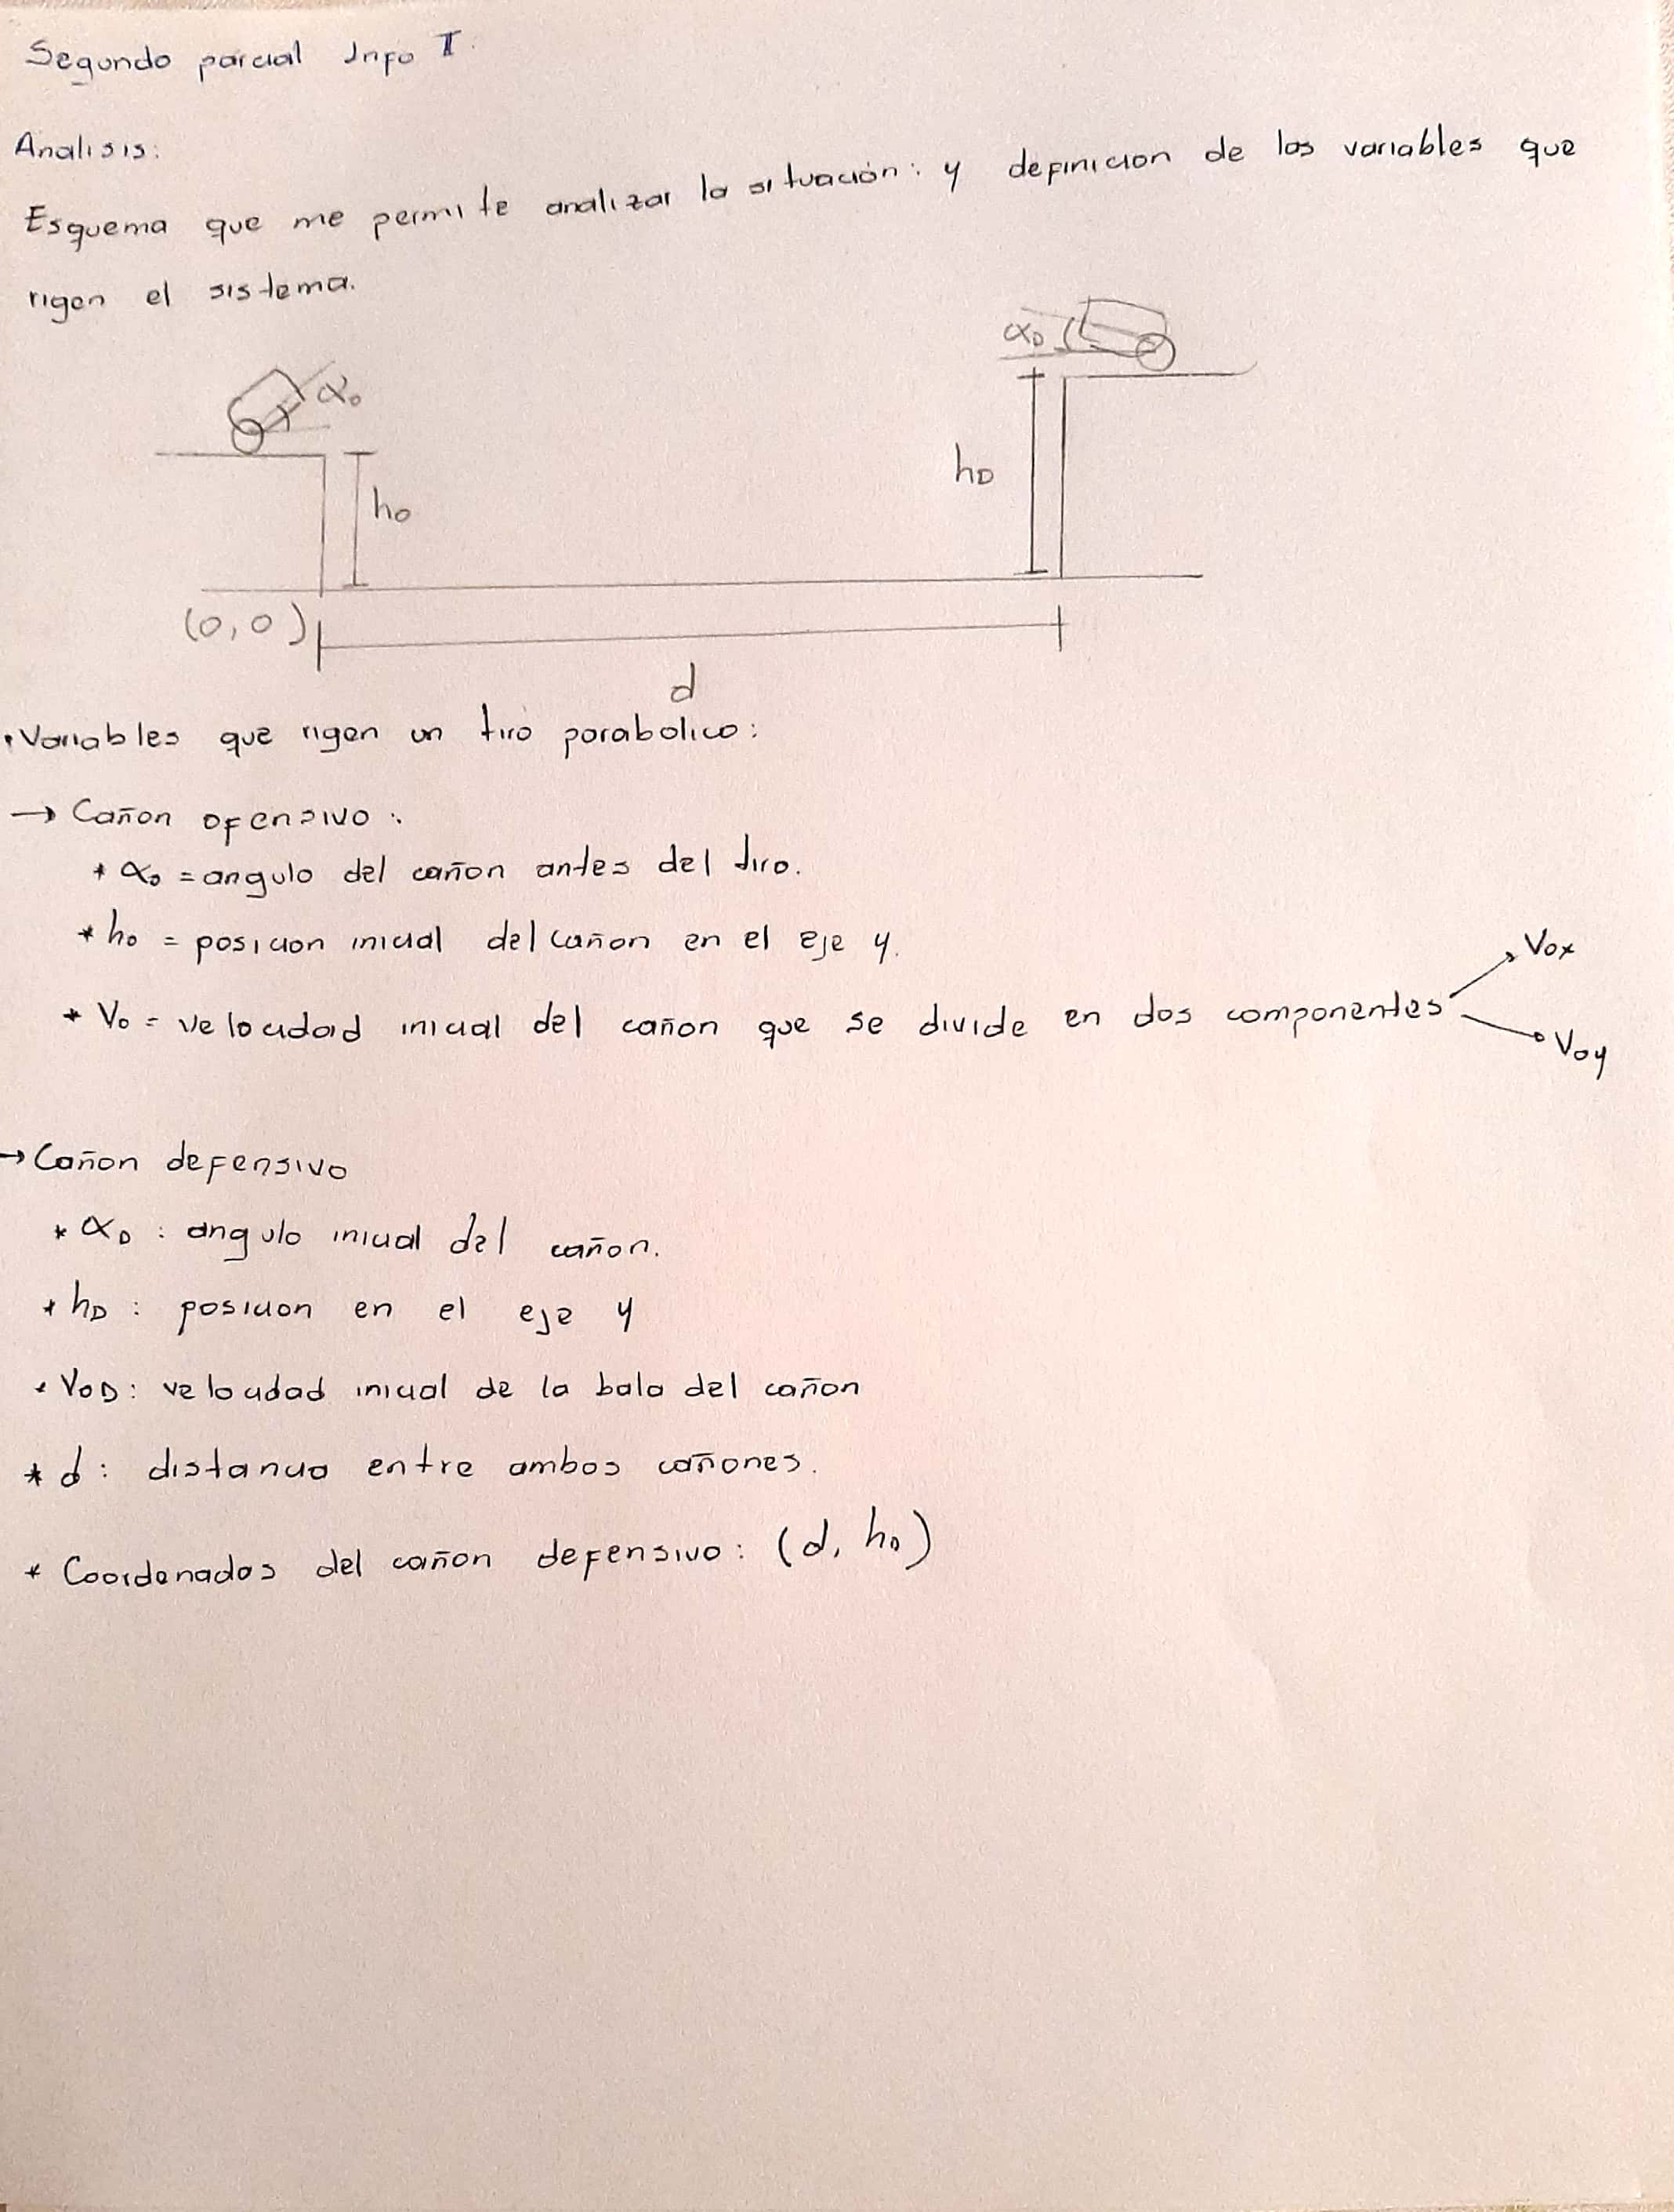

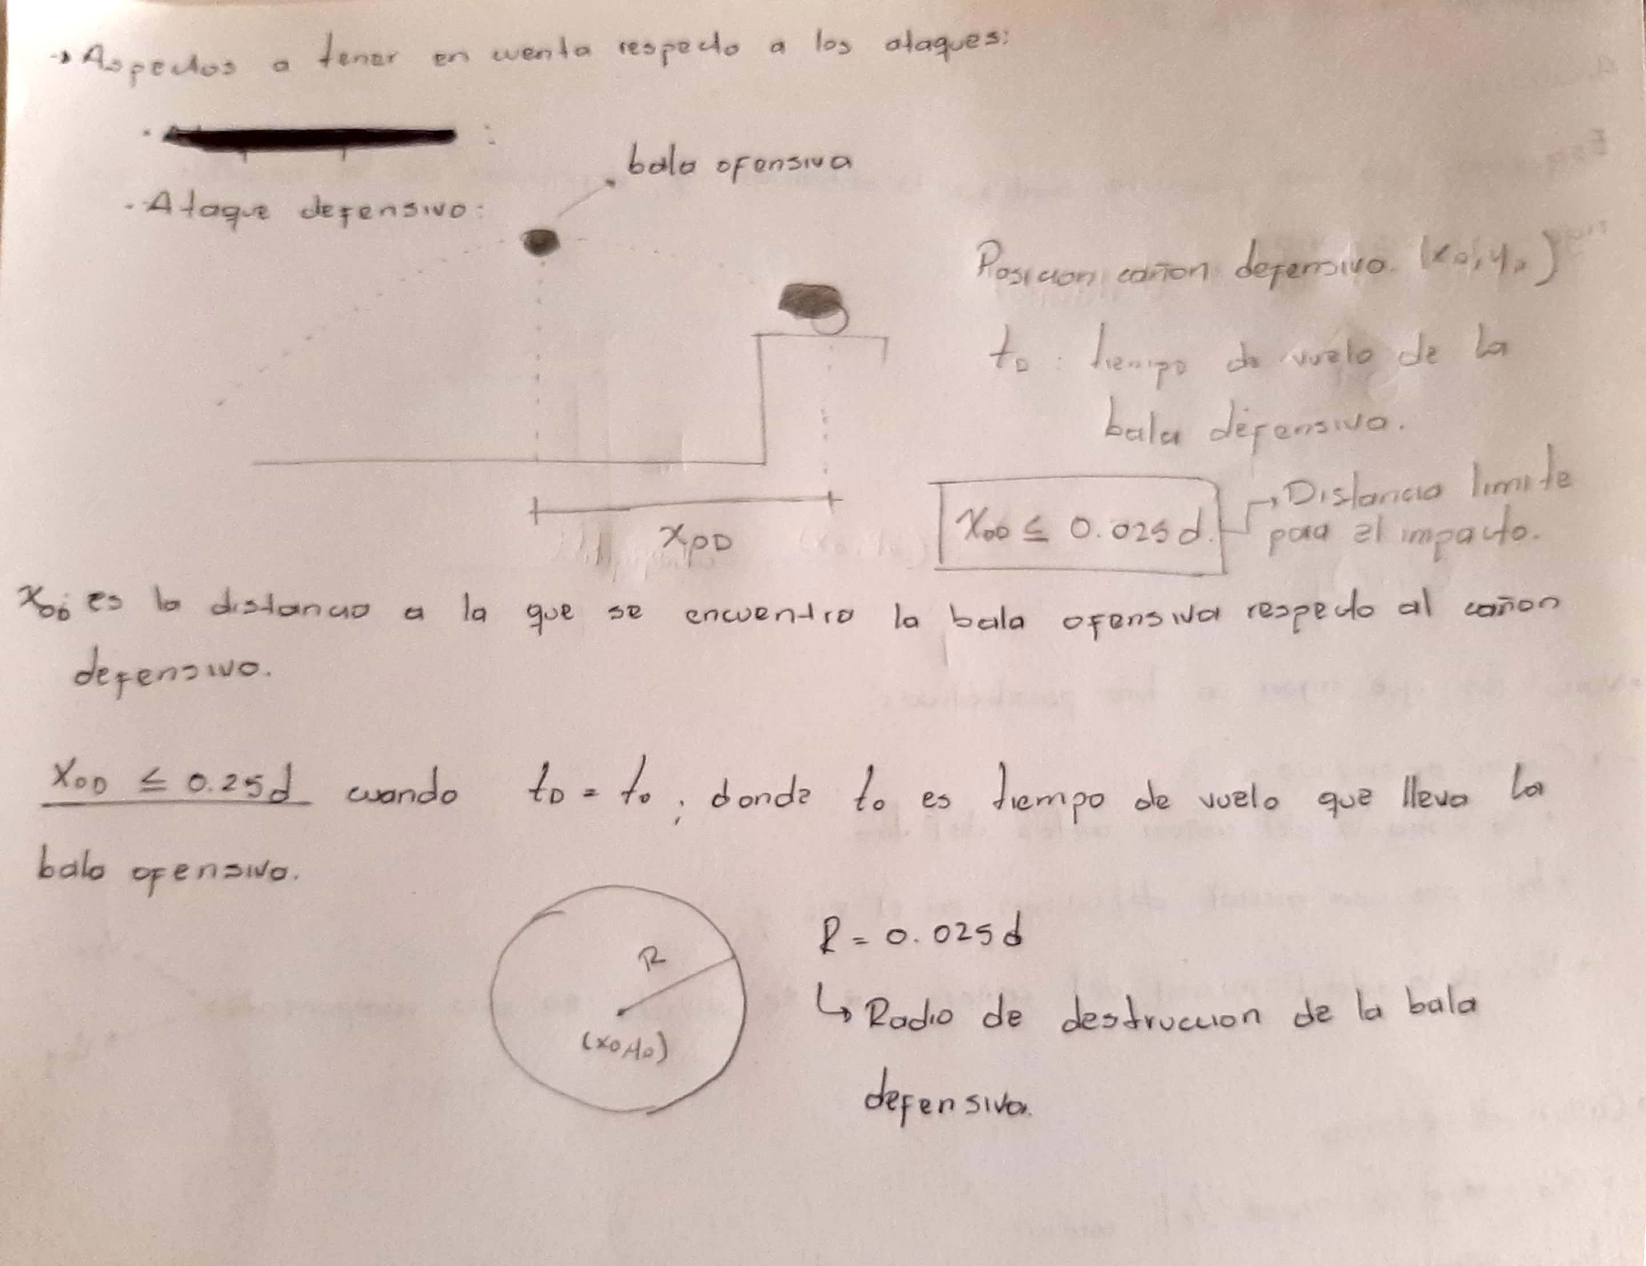

Retraso en el intercambio de información entre el infiltrado y la base

* **Infiltrado defensivo:** t = 2s
* **Infiltrado ofensivo:** t = 1s

Consideraciones:

* La configuración inicial del “campo de batalla” se hará de manera predeterminada, es decir, los valores de la distancia d, la altura Hd, la atura Ho las definiré antes de iniciar con la simulación.
* Los valores variables serán los ángulos de lanzamiento de ambos cañones y por ende las velocidades iniciales ya que estas dependen directamente de los ángulos.

**Clase:**

* Clase canion, solo una clase porque ambas partes problema comparten las mismas características.
* **Atributos:**
* Altura
* Angulo
* Velocidad en x
* Velocidad en y
* Rango de daño
* **Métodos:**
* Métodos set y get que me permitan modificar y acceder a los diferentes atributos de la clase.